Refactorizar

**Refactorizar en Eclipse**

Refactorizar es el término que se usa en Programación para indicar que vamos a hacer un cambio en el código de la aplicación, pero que no afectará a la funcionalidad del mismo, sino sólo a su estructura.

Es usado para limpiar el código, hacerlo más legible, hacer mejoras en la calidad del mismo...

Vamos a ver algunos ejemplos.

Cambio de nombre de variables

[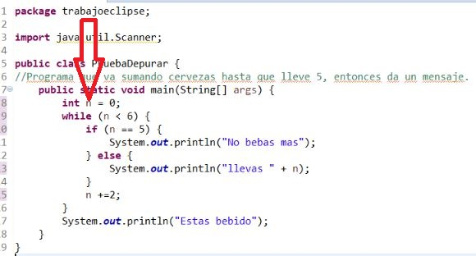](https://i1.wp.com/tutobasico.com/wp-content/uploads/2018/01/refact1.jpg?ssl=1)El cambio de nombre de variables y métodos puede ser una labor complicada en programas muy grandes, para ello [Eclipse](https://www.eclipse.org/) cuenta con una opción, que con sólo un par de clicks, cambiará de nombre esas variables en todo el proyecto, sin tener que ir buscando línea a línea dónde se usan

Renombrar variables

Hacemos click sobre la variable «**n**« con el botón derecho, se abre el menú y hacemos click en «**Refactor**«, «**Rename**«, escribimos el nuevo nombre y se aplican los cambios en todo el proyecto:

[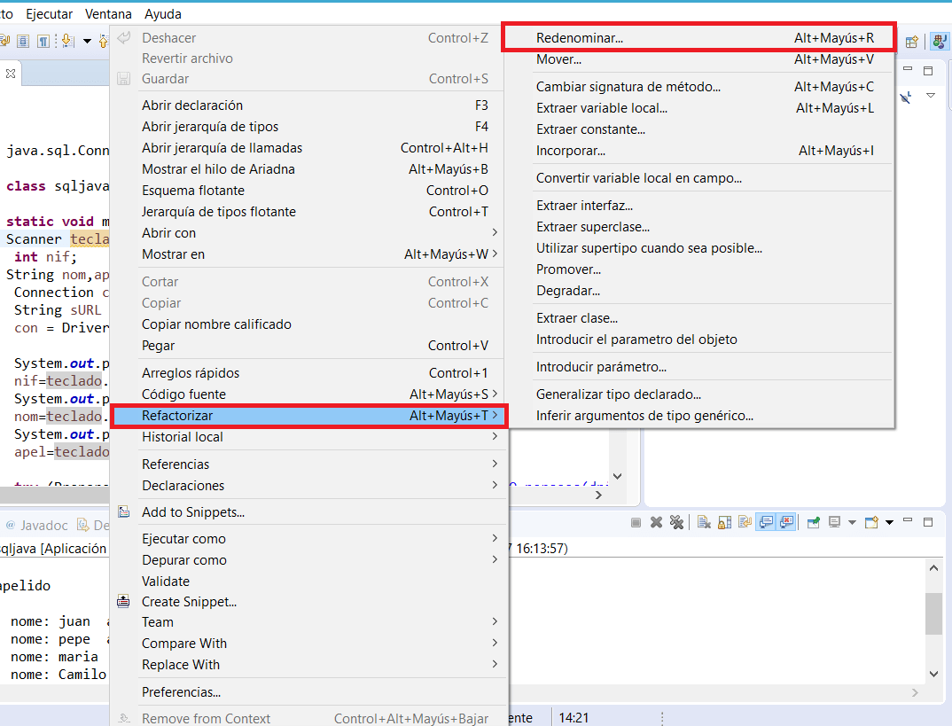](https://i0.wp.com/tutobasico.com/wp-content/uploads/2018/01/refact2.png?ssl=1)

Renombrar

El resultado será:

[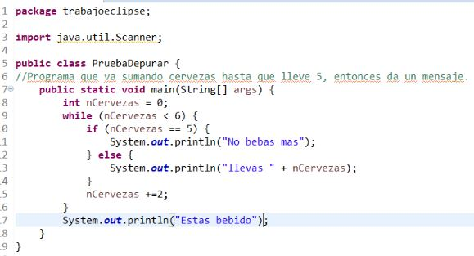](https://i1.wp.com/tutobasico.com/wp-content/uploads/2018/01/refact3.jpg?ssl=1)

Resultado refactorización

Renombrar o mover una clase

Para renombrar o mover una clase hacemos click con el botón derecho sobre la clase, luego «**Refactor**» y «**Rename**» o «**Move**«. Eclipse revisa todas las clases del proyecto y cambia automáticamente los import y el nombre de la clase donde aparezca.

[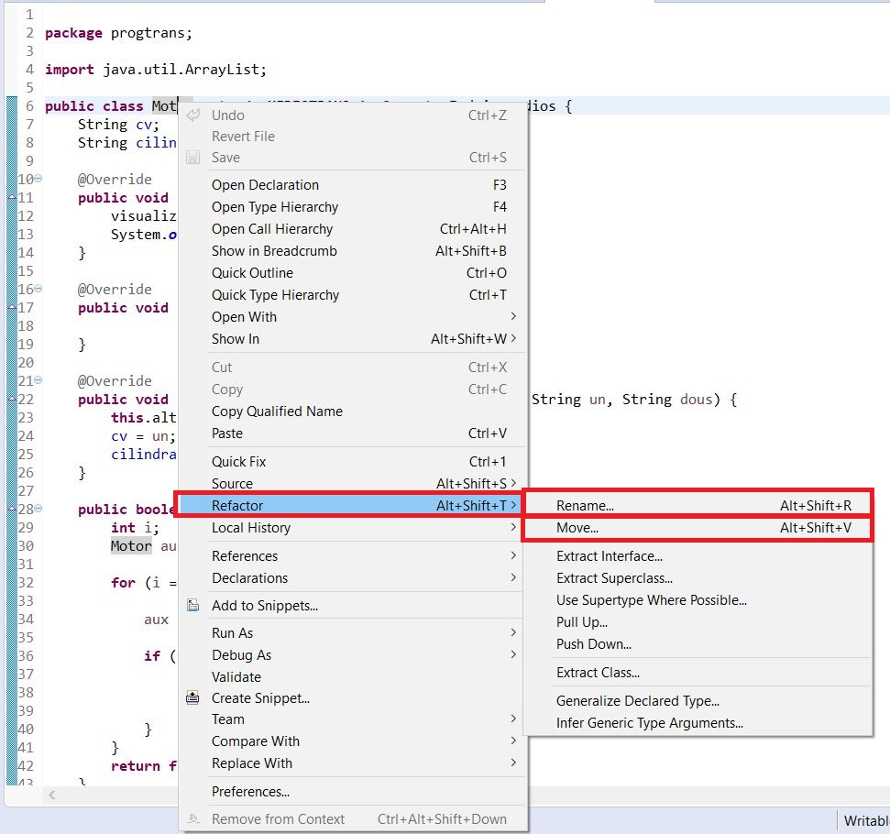](https://i1.wp.com/tutobasico.com/wp-content/uploads/2018/01/refact4.jpg?ssl=1)

Renombrar clase

Extraer un método

Para extraer un método tenemos que seleccionar varias líneas de código, hacer click con el botón derecho del ratón, «**Refactor**«, «**Extract Method**«.

[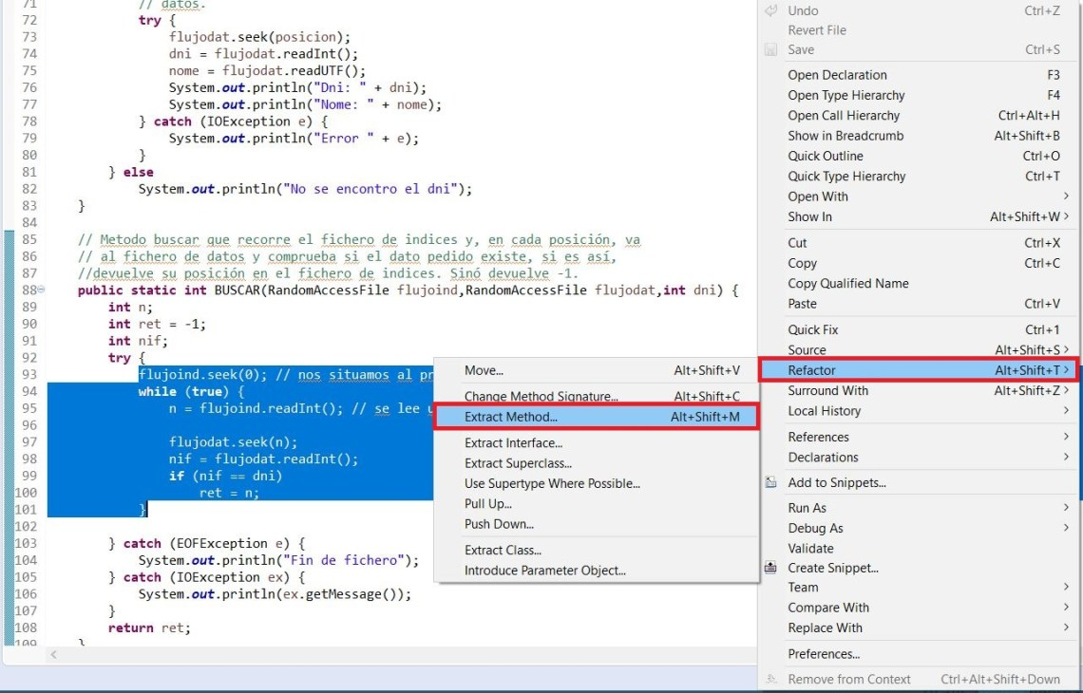](https://i1.wp.com/tutobasico.com/wp-content/uploads/2018/01/refact5.jpg?ssl=1)

Extraer método

Escribimos un nombre para el método. En este caso «**buscar_indice**«, y hacemos click en «**OK**«.

[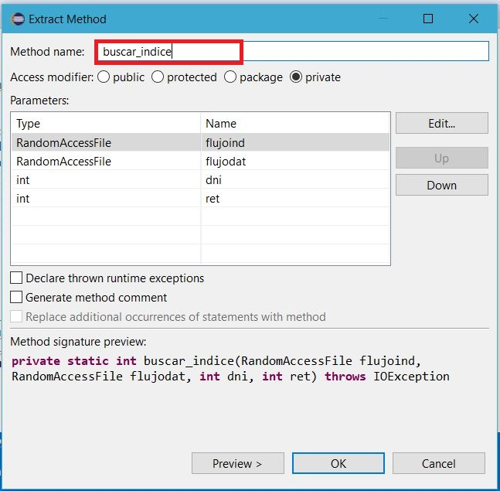](https://i1.wp.com/tutobasico.com/wp-content/uploads/2018/01/refact6.jpg?ssl=1)

Refactorizar método

Se crea sólo el método al final del código y la llamada donde estaba el código que extrajimos.

[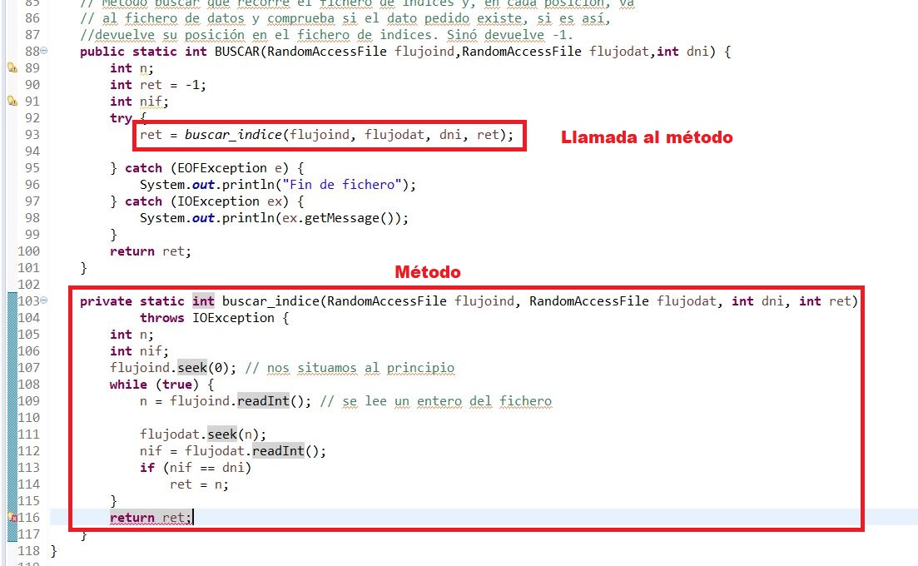](https://i0.wp.com/tutobasico.com/wp-content/uploads/2018/01/refact7.jpg?ssl=1)

Crear método